PROD_01
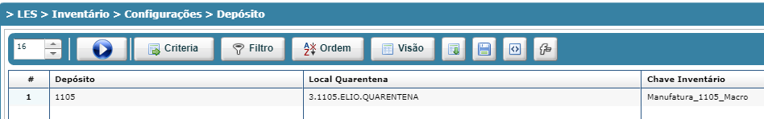
PROD_02
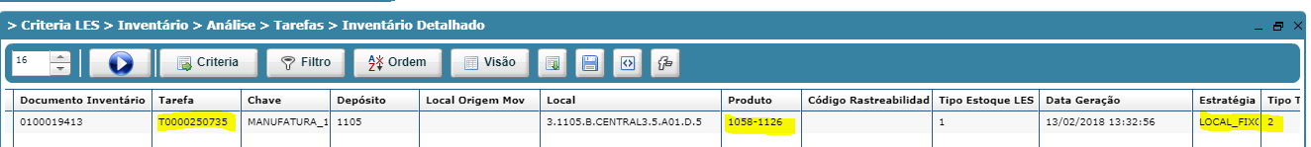

PROD_03
